软件设计说明书

项目名称：学生事务管理系统

学号 | 姓名 | 贡献比例
2016220304031 | 邓巧 | 50%
2015220302008 | 徐智林 | 50%

日期：2018年5月30日

1.引言
1.1 目的
本文档是关于学生事务管理系统的软件设计的说明书。为开发人员提供方便交流的平台。版本1.0。
1.2 范围
该产品实现一个学生事务管理系统，通过计算机和网络实现对学生个人事务的统筹管理，方便每个学生对个人时间进行管理。
1.3 定义和缩写
控制器：接收浏览器或客户端的请求或提交信息，读取写入模型数据，将生成的对应的视图返回给浏览器或客户端。
视图：根据控制器传来的信息和选项生成浏览器或客户端能够显示的文件。
模型：根据控制器的请求与数据库进行交互，更新/修改数据库，返回请求的信息。
MVC：模型-视图-控制器体系结构
1.4 参考文献
- 软件工程-理论、方法与实践，孙家广等编著，高等教育出版社，2005年
- UML系统分析与设计教程，冀振燕编著，人民邮电出版社，2009年
1.5 版本更新信息
目前是该文档的首个版本。
2. 系统体系结构
该软件采用MVC软件体系结构。
3. 系统接口
3.1 人机交互接口
使用浏览器作为客户端作为人机交互接口。
3.2 系统与外部接口
通过HTTP协议作为系统与外部的接口。
3.3 系统内各模块之间的接口
系统内各个模块通过模块提供的接口函数作为模块接口。
3.4 数据库接口
借助模型对象的数据库接口实现与数据库交互。
4. 数据库设计
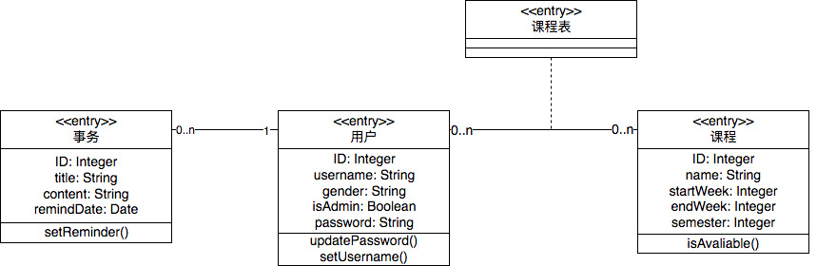
图 1 学生事务管理系统实体类图
根据实体类图可以分析推导出数据库表设计：
事务表
用户数据表
课程表表
课程信息表
5. 详细设计
5.1 模块1课程管理
5.1.1 模块1功能
添加，删除，修改课程。
5.1.2 模块1详细设计
可以让具有管理员权限的用户管理所有的课程，并与数据库进行交互，更新数据库内对应的信息。
5.2 模块2课程表管理
5.2.1 模块2功能
添加，删除，浏览，查询课程表课程。
5.2.2 模块2详细设计
所有用户都具有对自己的课程表进行所有操作的权限，用户不能看到别人的课程表。
5.3模块3待办事项管理
5.3.1 模块3功能
添加，删除，修改，浏览，查询待办事项。
5.3.2 模块3详细设计
所有用户都具有对自己的待办事项进行所有操作的权限，用户不能看到别人的待办事项列表。
5.4模块4用户身份认证
5.4.1模块4功能
验证用户提供的提供身份认证信息，创建和销毁用户会话。
5.4.2模块4详细设计
对于任何提供了合法认证信息的用户，都创建对应的用户会话，根据其身份，决定是否授予管理员权限。并为其他所有操作提供身份验证接口。
6.错误处理机制
当错误发生，根据错误的严重程度来处理错误。
对于严重的，无法恢复的错误，产生错误信息，并退出整个程序。
对于轻微的，可以恢复的错误，产生提示信息，并尝试从错误中恢复。

